Региодивергентный двухстадийный однореакторный синтез ацилзамещенных индол-2-ил- и индол-3-ил-фосфонатов
Нуждин И.В., Митрофанов А.Ю., Белецкая И.П.
Студент, 5 курс специалитета
Московский государственный университет имени М.В. Ломоносова,
химический факультет, Москва, Россия
E-mail: inujdin@gmail.com
Фосфорсодержащие индолы активно применяются в фармацевтике [1,2] и создании материалов и катализе [3]. В связи с этим разработка новых методов синтеза фосфорилированных индолов является актуальной задачей.
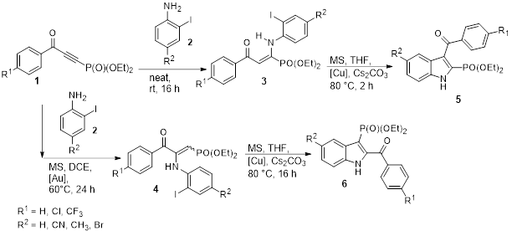
В данной работе показано, что фосфорилзамещенные сопряженные иноны 1 способны реагировать с замещенными 2-иоданилинами 2 по двум положениям тройной связи. При отсутствии катализатора и растворителя 2-иоданилины 2 селективно присоединяются к инонам 1 по Михаэлю с образованием 3. В присутствии комплексов Au(I) происходит присоединение анилинов с образованием изомерного аддукта 4. Полученные аддукты 3 и 4 без выделения претерпевают внутримолекулярную циклизацию в присутствии каталитической системы CuI/фенантролин с образованием изомерных индолов 5 и 6 соответственно с хорошими выходами по двум стадиям (рис. 1).
Рис. 1. Региодивергентный двухстадийный однореакторный синтез ацилзамещенных индол-2-ил- и индол-3-ил-фосфонатов.
Работа выполнена при финансовой поддержке Министерства науки и высшего образования Российской Федерации (соглашение № 075-15-2024-547 от 24.04.2024).
Литература
1. F. R. Alexandre, A. Amador, S. Bot, C. Caillet, T. Convard, J. Jakubik, C. Musiu, B. Poddesu, L. Vargiu, M. Liuzzi, A. Roland, M. Seifer, D. Standring, R. Storer, C. B. Dousson. Synthesis and biological evaluation of aryl-phospho-indole as novel HIV-1 non-nucleoside reverse transcriptase inhibitors // J. Med. Chem. 2011. Vol. 54. P. 392-395.
2. P. Bisseret, S. Thielges, S. Bourg, M. Miethke, M. A. Marahiel, J. Eustache. Synthesis of a 2-indolylphosphonamide derivative with inhibitory activity against yersiniabactin biosynthesis // Tetrahedron Lett. 2007. Vol. 48. P. 6080-6083.
3. P. Gong, K.-Q. Ye, J.-B. Sun, P. Chen, P.-C. Xue, H. Yang, R. Lu. Electroluminescence and fluorescence response towards acid vapors depending on the structures of indole-fused phospholes // RSC Adv. 2015. Vol. 5. P. 94990-94996.

